TW-X79B高频电子线路实验箱
- 产品概述
本公司经过多年的生产实践和市场应用调研，在高频电子电路综合实验箱的基础上，又隆重推出了新高频电子电路综合实验系统，为各类高等院校的高频电子电路综合实验教学提供了更为先进的实验平台，该产品在保留了原有高频电子电路综合实验系统特点的基础上，对产品进行了大幅度的改造升级，该新型高频电子电路综合实验系统紧密配合当前大学该课程各章节的主要教学内容，力求涵盖相关的各个基本知识点，使学生在课堂理论教学的基础上有条件、有机会亲自动手了解和熟悉高频电子电路的结构、工作原理、关键技术及常用测量方法，增加实践知识，提高学习兴趣和动手能力，为今后从事相关领域的工作积累经验。
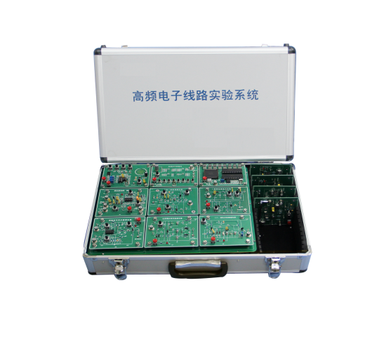
- 本实验系统主要有以下特色
1、与目前大专院校中实用的专业课程教材配合十分紧密。
为紧密配合教学需求，本新型高频电子电路综合实验系统的设计包含了课堂教学各章节的大部分可操作实验。其中包括：LC、晶体正弦波振荡电路实验，小信号调谐放大器实验，高频谐振功率放大器实验，变容二极管调频实验，电容耦合相位鉴频器实验，集成乘法器幅度调制实验与同步解调实验，二极管包络检波实验，晶体三极管混频电路实验，集成锁相环基本原理实验，锁相环调频发射与接收鉴频实验，无线电发送与接收实验等。
2、开放性强
设置了尽可能多的信号观察点和测试点，使学生通过实验，不仅能熟悉各类高频电子电路的结构，还能直观的了解信号产生、传输过程中各个关键点的信号形态特点；
实验系统涉及基本原理的各个模块中，还设置了较多的调节旋钮，使学生可以在确保安全的前提下灵活地改变系统模块的各项主要参数，能够观察到参数的变化对系统性能的影响，进一步加深对基本知识点的理解。
3、采用通用化设计思路和模块化结构，并配置了完善的测试仪表模块。
这种先进的模块化设计理念，使系统大大扩展了应用范围，且便于产品维护，缩短维 修周期，降低维修成本，显著地提高了实验设备的完好率和可利用率，并可根据今后教材修订、提高后的需求，平滑升级为更加新颖完善的系统。
4、为防止各个高频模块在非使用情况下无谓的耗电，减少系统个各模块之间的高频串扰和噪声，各高频模块的主要供电接入端都设有电源按钮开关。
三、电路组成、技术指标及模块说明
- 低频信号源模块可产生方波、正弦波和三角波等函数波形
频率范围按不同应用分为两档：
第一档为10Hz～1.5KHz；
第二档为10KHz～600KHz。
2、高频信号源模块可分多档粗调选择频率范围，每一档内又可进行连续细调。主要用于产 生1.5MHz～20MHz频率范围内的高频正弦波信号，作为各类调制/解调实验中的载波，或与其 它功能模块配合扩展实验内容（例如高频信号的混频实验）。
粗调共有6档，频率范围分别为：
第一档为1.5～2MHz,
第二档为2～3MHz,
第三档为3～4.5MHz,
第四档为4.5～8MHz,
第五档为 8～14MHz,
第六档为14～20MHz,
3、精密数字频率计模块可测量从极低频率（16Hz）直到25MHz以上的信号频率。
4、内置电源
输入：AC 220V±22V,50HZ±2HZ
输出：DC±12V,±5V直流稳压源
5、提供以下主要实验内容：
实验一 集成乘法器幅度调制实验
实验二 二极管包络检波实验
实验三 调幅波同步解调实验
实验四 LC、晶体正弦波振荡电路实验
实验五 晶体三极管混频电路实验
实验六 变容二极管调频实验
实验七 电容耦合相位鉴频器实验
实验八 小信号调谐放大器实验 (双调谐)
实验九 高频谐振丙类功率放大器实验
实验十 集成锁相环基本性能实验
实验十一 锁相环调频发射与接收实验
实验十二 无线电发送与接收实验
其中：
标配实验功能模块（13个）：
模块A1 集成乘法器调幅/混频实验
模块A2 调幅信号同步解调实验
模块A3 二极管包络检波电路实验
模块A4 LC、晶体正弦波振荡电路实验
模块A5 变容二极管调频实验
模块A6 电容耦合相位鉴频实验
模块A8 小信号调谐放大器实验
模块A9高频功率放大器实验
模块A10集成锁相环测试及调频实验
模块A11集成锁相环鉴频实验
模块A12高频信号源模块
模块A13频率计模块
模块A14低频信号源模块

